

1. 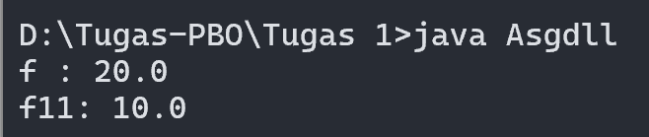Output :

Penjelasan :

Output diatas adalah hasil dari Program yang digunakan untuk menyimpan serta menampilkan angka desimal. Di dalamnya, ada dua variabel: f yang bertipe float dengan nilai 20.0, dan fll yang bertipe double dengan nilai 10.0. Float digunakan untuk angka desimal dengan ukuran lebih kecil, sedangkan double bisa menyimpan angka desimal dengan lebih banyak angka di belakang koma. Setelah itu, program mencetak nilai kedua variabel tersebut ke layar menggunakan System.out.println(), sehingga hasil yang ditampilkan adalah angka 20.0 dan 10.0 dalam format yang mudah dibaca.

1. 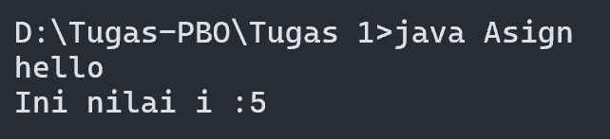Output :

Penjelasan :

Output diatas adalah hasil dari Program yang bertujuan untuk menampilkan teks ke layar dan mendeklarasikan sebuah variabel. Di dalamnya, terdapat variabel i yang bertipe int (bilangan bulat), lalu program mencetak kata "hello" diikuti oleh baris baru . Setelah itu, variabel i diberi nilai 5, dan program mencetak teks "Ini nilai i : 5". Fungsi utama dari program ini adalah menunjukkan cara mendeklarasikan variabel, memberikan nilai, serta mencetak teks dan variabel ke layar menggunakan System.out.print() dan System.out.println().

1. 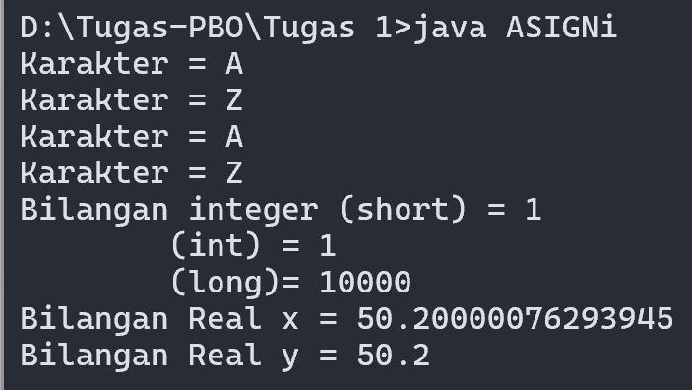Output :

Penjelasan :

Output diatas adalah hasil dari program yang mendemonstrasikan cara mendeklarasikan berbagai jenis variabel, termasuk bilangan bulat (short, int, long), karakter (char), dan bilangan desimal (double, float). Variabel ks, ki, dan kl digunakan untuk menyimpan bilangan bulat dengan ukuran berbeda, sedangkan c dan c1 digunakan untuk menyimpan karakter, baik dalam bentuk angka ASCII (65 untuk huruf 'A') maupun langsung sebagai huruf ('Z'). Variabel x dan y menyimpan bilangan desimal dengan tipe double dan float. Program ini kemudian mencetak nilai dari semua variabel tersebut ke layar menggunakan System.out.println(), menampilkan karakter sebagai huruf dan angka, serta menampilkan nilai bilangan bulat dan desimal yang telah dideklarasikan.

1. 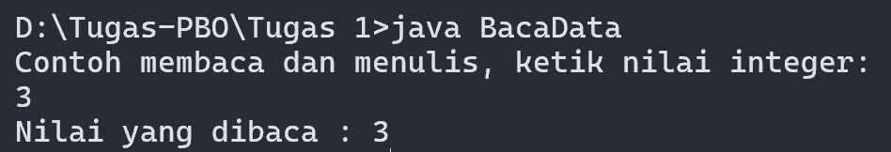Output :

Penjelasan :

Output diatas adalah hasil dari program yang menggunakan Class Scanner untuk membaca input dari pengguna dan menampilkan kembali nilai yang dimasukkan. Pertama, program mendeklarasikan variabel a sebagai bilangan bulat (int) dan membuat objek Scanner dengan nama masukan untuk membaca input dari keyboard. Program kemudian meminta pengguna memasukkan sebuah angka dengan menampilkan pesan di layar. Setelah pengguna mengetik angka dan menekan Enter, angka tersebut disimpan ke dalam variabel a menggunakan masukan.nextInt(). Terakhir, program mencetak kembali angka yang telah dibaca dengan menampilkan pesan "Nilai yang dibaca : [angka yang dimasukkan]". Jika masukan.nextInt(); dihapus, maka program tidak akan bisa membaca input dari pengguna, sehingga variabel a tidak akan memiliki nilai yang diberikan dari input.

1. 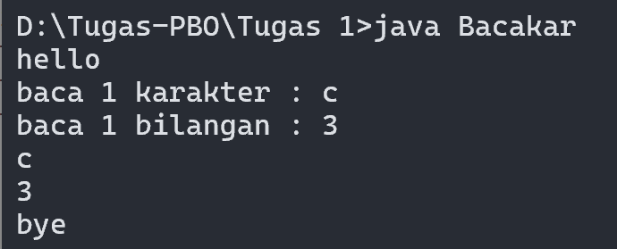Output :

Penjelasan :

Output diatas adalah hasil dari program yang menggunakan Class Scanner untuk membaca input dari pengguna dan menampilkan kembali nilai yang dimasukkan. Pertama, program mendeklarasikan variabel a sebagai bilangan bulat (int) dan membuat objek Scanner dengan nama masukan untuk membaca input dari keyboard. Program kemudian meminta pengguna memasukkan sebuah angka dengan menampilkan pesan di layar. Setelah pengguna mengetik angka dan menekan Enter, angka tersebut disimpan ke dalam variabel a menggunakan masukan.nextInt(). Terakhir, program mencetak kembali angka yang telah dibaca dengan menampilkan pesan "Nilai yang dibaca : [angka yang dimasukkan]". Jika masukan.nextInt(); dihapus, maka program tidak akan bisa membaca input dari pengguna, sehingga variabel a tidak akan memiliki nilai yang diberikan dari input.

1. 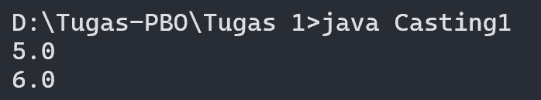Output :

Penjelasan :

Output diatas adalah hasil dari program yang menunjukkan konversi tipe data primitif, yaitu mengubah satu jenis tipe data menjadi tipe lain. Dalam program ini, terdapat variabel dengan berbagai tipe data seperti int, float, char, dan double. Program kemudian mencetak hasil konversi dari satu tipe ke tipe lainnya. Misalnya, angka a bertipe int dikonversi ke float, dan b bertipe int dikonversi ke double. Variabel d bertipe float dikonversi ke int, sementara e dikonversi ke double. Karakter g yang berisi '5' dikonversi ke int, float, dan double, yang akan menghasilkan nilai ASCII dari karakter tersebut. Variabel k yang bertipe double juga dikonversi ke int dan float. Program ini membantu memahami bagaimana tipe data bisa diubah dalam Java, terutama dalam operasi matematika dan pemrosesan data.

1. 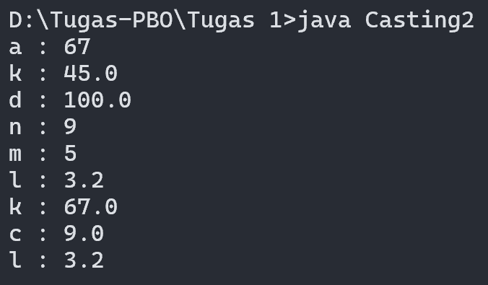Output :

Penjelasan :

Output ditas adalah hasil dari program yang mendemonstrasikan casting menggunakan tipe data kelas (Class Casting), yaitu konversi antar tipe data dengan bantuan method dari kelas bawaan Java seperti Integer, Double, Float, dan String.

Pada bagian pertama, program mengonversi tipe String ke angka. Variabel n, m, dan l yang berisi nilai dalam bentuk teks ("67", "45", dan "100") dikonversi ke tipe data numerik menggunakan metode berikut:

* Integer.parseInt(n): mengubah String "67" menjadi bilangan bulat int.
* Double.parseDouble(m): mengubah String "45" menjadi bilangan desimal double.
* Float.parseFloat(l): mengubah String "100" menjadi bilangan desimal float.

Pada bagian kedua, program mengonversi angka dan karakter ke String menggunakan String.valueOf():

* String.valueOf(b): mengubah bilangan bulat b menjadi String.
* String.valueOf(g): mengubah karakter g menjadi String.
* String.valueOf(e): mengubah angka float menjadi String.

Bagian terakhir program melakukan konversi antara Integer dan Double menggunakan method Double.valueOf().intValue() dan Integer.valueOf().doubleValue(), yang mengubah tipe data sesuai kebutuhan.

Setelah melakukan berbagai konversi, program mencetak hasilnya ke layar menggunakan System.out.println(). Program ini sangat berguna untuk memahami cara mengubah tipe data dalam Java, terutama saat bekerja dengan input dari pengguna atau membaca data dari file yang sering berbentuk String tetapi perlu dikonversi ke tipe angka sebelum digunakan.

1. 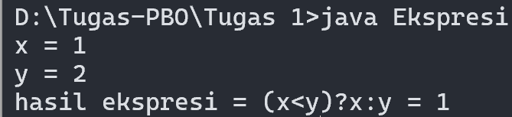 Output :

Penjelasan :

Output diatas adalah hasil dari program yang mendemonstrasikan operator kondisional (ternary operator), yang digunakan untuk membuat keputusan sederhana dalam satu baris kode.

Pertama, program mendeklarasikan dua variabel bilangan bulat, yaitu x = 1 dan y = 2. Kemudian, program mencetak nilai x dan y ke layar. Setelah itu, program menggunakan operator ternary (x < y) ? x : y, yang berarti:

* Jika x lebih kecil dari y, maka hasilnya adalah x.
* Jika tidak, hasilnya adalah y.

Karena x (1) memang lebih kecil dari y (2), maka hasil ekspresi ini adalah 1. Program ini menunjukkan cara sederhana untuk memilih nilai berdasarkan kondisi tanpa menggunakan if-else, sehingga kode menjadi lebih ringkas dan mudah dibaca.

1. 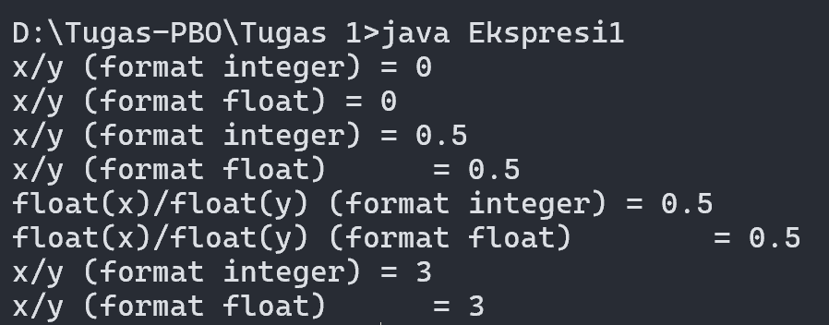Output :

Penjelasan :

Output diatas adalah hasil dari program yang mendemonstrasikan pembagian antara bilangan bulat (integer) dan bagaimana hasilnya bisa berbeda ketika menggunakan tipe data float melalui casting.

Pertama, program mendeklarasikan dua variabel integer, yaitu x = 1 dan y = 2. Kemudian, program mencoba mencetak hasil pembagian x/y dengan format integer. Karena x dan y adalah bilangan bulat, hasil pembagian 1/2 akan dibulatkan ke bawah menjadi 0. Selanjutnya, program mencoba mencetak hasil pembagian yang sama dengan format float, tetapi tetap menggunakan tipe data integer, sehingga hasilnya tetap 0.

Untuk menghindari hasil 0, program mengonversi x dan y ke tipe data float dengan membuat variabel fx dan fy, yang diberi nilai dari x dan y. Setelah itu, pembagian fx/fy dilakukan, sehingga hasilnya 0.5. Selanjutnya, program menggunakan casting eksplisit dengan (float)x/(float)y untuk memastikan bahwa x dan y dianggap sebagai float sebelum pembagian dilakukan, yang juga menghasilkan 0.5.

Kemudian, program mengubah nilai x menjadi 10 dan y menjadi 3. Ketika pembagian dilakukan dalam format integer (10/3), hasilnya adalah 3 karena desimal dibuang. Namun, jika pembagian dilakukan dalam format float, hasilnya tetap 3 karena masih menggunakan tipe data integer.

Kesimpulannya, program ini menunjukkan perbedaan antara pembagian integer dan float, serta bagaimana casting ke float dapat memberikan hasil yang lebih akurat dalam operasi pembagian.

1. 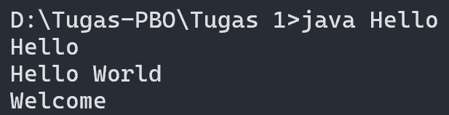Output :

Penjelasan:

Output diatas adalah hasil program sederhana yang mencetak beberapa teks ke layar. Program ini menggunakan metode System.out.print dan System.out.println untuk menampilkan output.

Pertama, program mencetak kata "Hello" menggunakan System.out.print("Hello");. Perintah print hanya menampilkan teks tanpa pindah ke baris baru. Kemudian, program mencetak "Hello " lagi menggunakan System.out.print("\nHello ");. Tanda \n digunakan untuk membuat baris baru sebelum mencetak "Hello".

Selanjutnya, program menggunakan System.out.println("World");. Berbeda dengan print, perintah println mencetak teks lalu otomatis pindah ke baris baru. Jadi, teks "World" akan muncul di baris baru setelah "Hello".

Terakhir, program mencetak "Welcome" menggunakan System.out.println("Welcome");, yang juga akan pindah ke baris baru setelah mencetak teks.

Secara keseluruhan, program ini mendemonstrasikan cara menampilkan teks di Java dengan dan tanpa pindah ke baris baru.

1. 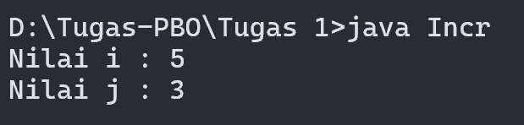Output :

Penjelasan :

Output diatas adalah hasil dari program yang menunjukkan efek dari operator increment (++), yaitu bagaimana nilai sebuah variabel bertambah saat menggunakan post-increment (i++) dan pre-increment (++i).

Pertama, program mendeklarasikan dua variabel integer, yaitu i dan j. Kemudian, i diberi nilai 3, dan j diberi nilai i++. Pada bagian ini, karena i++ menggunakan post-increment, nilai i yang lama (3) akan disimpan ke j, lalu i baru ditingkatkan menjadi 4.

Setelah itu, program mencetak nilai i dan j. Pada perintah System.out.println, terdapat ++i, yang berarti pre-increment. Dalam pre-increment, nilai i akan ditingkatkan terlebih dahulu sebelum digunakan. Karena sebelumnya i bernilai 4, setelah ++i, nilainya menjadi 5.

1. 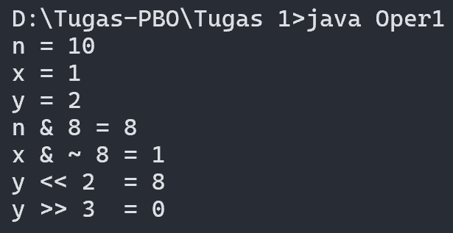Output :

Penjelasan :

Output diatas adalah hasil dari program yang mendemonstrasikan penggunaan operator bitwise, yaitu operasi yang bekerja pada level bit dari bilangan biner.

Pertama, program mendeklarasikan tiga variabel integer:

* n = 10 (bentuk biner: 1010)
* x = 1 (bentuk biner: 0001)
* y = 2 (bentuk biner: 0010)

Kemudian, program mencetak nilai dari masing-masing variabel. Setelah itu, program melakukan beberapa operasi bitwise:

1. Operasi AND bitwise (&) antara n (1010) dan 8 (1000).
   * Hasilnya: 1010 & 1000 = 1000 (dalam desimal: 8).
2. Operasi AND antara x (0001) dan komplemen bitwise (~) dari 8, yaitu 0111.
   * Hasilnya: 0001 & 0111 = 0001 (dalam desimal: 1).
3. Operasi left shift (<<), yaitu menggeser bit y (0010) ke kiri sebanyak 2 posisi.
   * Hasilnya: 0010 menjadi 1000 (dalam desimal: 8).
4. Operasi right shift (>>), yaitu menggeser bit y (0010) ke kanan sebanyak 3 posisi.

* Hasilnya: 0010 menjadi 0000 (dalam desimal: 0).

Secara keseluruhan, program ini menunjukkan bagaimana operator bitwise bekerja di Java dengan melakukan operasi AND, NOT, left shift, dan right shift untuk memanipulasi bit dari angka biner.

1. 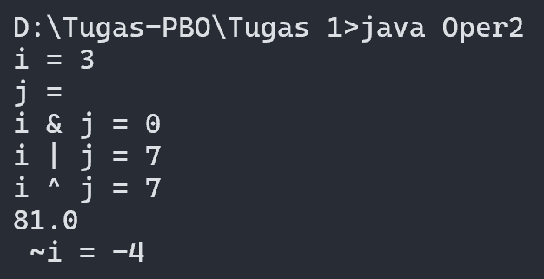Output :

Penjelasan :

Output diatas adalah hasil dari program yang merupakan contoh penggunaan operator bitwise dan relasional pada tipe data char di Java. Meskipun i dan j bertipe char, mereka diperlakukan sebagai bilangan bulat saat dilakukan operasi bitwise. Program ini mendeklarasikan dua variabel, yaitu i = 3 dan j = 4, yang dalam bentuk biner masing-masing direpresentasikan sebagai 00000011 dan 00000100.

Pertama, program mencetak nilai i dan j. Karena i bertipe char, maka perlu dikonversi ke integer dengan (int) i agar tampil sebagai angka, bukan sebagai karakter ASCII. Selanjutnya, program melakukan beberapa operasi bitwise. Operasi AND (i & j) menghasilkan 0 karena tidak ada bit yang sama-sama bernilai 1 pada kedua bilangan. Operasi OR (i | j) menghasilkan 7 (00000111 dalam biner) karena semua bit yang bernilai 1 dalam salah satu angka akan tetap 1. Kemudian, XOR (i ^ j) juga menghasilkan 7 (00000111 dalam biner), di mana bit yang berbeda diubah menjadi 1.

Program juga menggunakan fungsi Math.pow(i, j) untuk menghitung i pangkat j, yaitu 3^4 = 81. Terakhir, program mendemonstrasikan operator NOT (~i), yang mengubah semua bit dalam bilangan i menjadi kebalikannya. Hasilnya adalah -4, karena dalam sistem bilangan two’s complement, operasi NOT membalik bit sekaligus mengubah tanda angka. Secara keseluruhan, program ini menunjukkan bagaimana operator bitwise bekerja dan bagaimana pemangkatan dilakukan menggunakan Math.pow().

1. 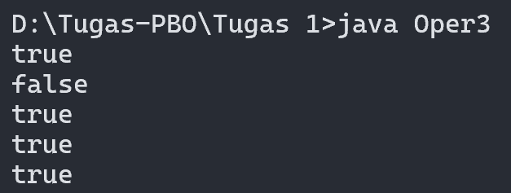Output :

Penjelasan :

Output diatas adalah hasil dari yang mendemonstrasikan penggunaan operator logika (&&, ||) dan operator bitwise (&, |) dalam pernyataan kondisional (if). Program ini mengevaluasi berbagai kondisi dan mencetak hasilnya jika kondisinya bernilai true.

Pertama, program mengevaluasi true && true, di mana && adalah operator AND logis yang hanya bernilai true jika kedua operand juga true. Karena kondisi ini benar, program mencetak true. Kemudian, program mencoba mengevaluasi true & true, di mana & adalah operator AND bitwise. Namun, terdapat kesalahan dalam kode karena perintah cetak menggunakan true & false, bukan true & true. Seharusnya, jika ditulis dengan benar, hasilnya adalah true, tetapi karena true & false bernilai false, program tidak mencetak apapun.

Selanjutnya, program mengevaluasi pernyataan if (true), yang selalu benar, sehingga mencetak true. Setelah itu, program mengevaluasi true || true, di mana || adalah operator OR logis yang akan bernilai true jika setidaknya salah satu operand bernilai true. Karena kondisi ini benar, program mencetak true. Terakhir, program mengevaluasi true | false, di mana | adalah operator OR bitwise yang bekerja seperti OR logis dalam kasus boolean. Karena true | false menghasilkan true, program mencetak true.

Kesimpulannya, program ini menunjukkan perbedaan antara operator logis (&&, ||) yang digunakan dalam ekspresi boolean, dan operator bitwise (&, |) yang bekerja pada level bit tetapi juga dapat digunakan untuk operasi boolean.

1. 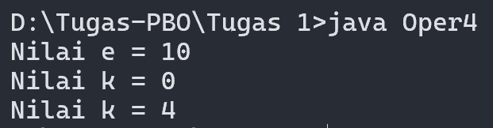Output :

Penjelasan :

Output diatas adalah hasil dari program yang mendemonstrasikan penggunaan operator ternary di Java, yang berfungsi sebagai alternatif singkat untuk pernyataan if-else dalam menentukan nilai berdasarkan suatu kondisi. Pertama, program mendeklarasikan variabel i dan j dengan nilai awal 0, serta dua variabel karakter c = 8 dan d = 10. Variabel e diberikan nilai menggunakan ekspresi ternary (((int)c > (int)d) ? c : d), yang membandingkan c dan d. Jika c lebih besar dari d, maka e bernilai c, jika tidak, e bernilai d. Karena c (8) lebih kecil dari d (10), maka e diisi dengan 10.

Selanjutnya, variabel k juga diberi nilai menggunakan operator ternary ((i > j) ? i : j), yang memilih nilai i jika i lebih besar dari j, atau j jika tidak. Karena i dan j bernilai sama (0), kondisi i > j bernilai false, sehingga k diisi dengan nilai j, yaitu 0. Program kemudian mencetak e = 10 dan k = 0.

Setelah itu, nilai i dan j diperbarui menjadi i = 2 dan j = 3, lalu operator ternary kembali digunakan dalam ekspresi k = ((i++ > j++) ? i : j). Di sini, i++ > j++ membandingkan nilai i (2) dengan j (3), yang hasilnya false. Karena kondisi ini false, k diberi nilai j. Namun, karena j++ digunakan, nilai j telah meningkat menjadi 4, sehingga program mencetak k = 4. Secara keseluruhan, program ini menunjukkan bagaimana operator ternary bekerja untuk memilih nilai berdasarkan suatu kondisi, serta efek dari post-increment (i++, j++) yang menyebabkan nilai variabel bertambah setelah perbandingan dilakukan.

1. 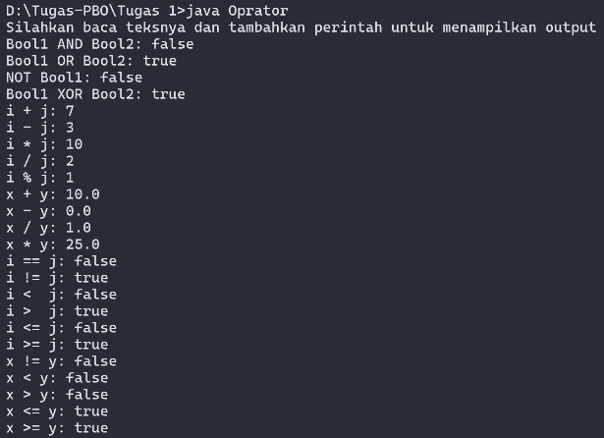Output :

Penjelasan :

Output diatas adalah hasil dari program yang merupakan contoh penggunaan berbagai operator dasar dalam Java, termasuk operator logika, aritmetika, dan relasional. Program ini mendeklarasikan beberapa variabel, baik yang bertipe boolean maupun numerik (integer dan float), lalu mengoperasikannya menggunakan berbagai jenis operator.

Pertama, program melakukan operasi logika menggunakan dua variabel boolean, Bool1 yang bernilai true dan Bool2 yang bernilai false. Operator AND (&&) menghasilkan false karena salah satu operandnya false. Operator OR (||) menghasilkan true karena setidaknya satu operand bernilai true. Operator NOT (!) membalik nilai boolean, sehingga !Bool1 menjadi false. Operator XOR (^) menghasilkan true karena Bool1 dan Bool2 memiliki nilai berbeda.

Selanjutnya, program melakukan operasi aritmetika dengan dua variabel integer i = 5 dan j = 2. Operasi penjumlahan (+), pengurangan (-), perkalian (\*), dan pembagian (/) menghasilkan nilai sesuai dengan aturan matematika. Perlu diperhatikan bahwa i / j menghasilkan integer karena kedua operand bertipe integer, sehingga hasilnya adalah 2, bukan 2.5. Selain itu, operator modulo (%) digunakan untuk mendapatkan sisa pembagian, di mana 5 % 2 menghasilkan 1.

Kemudian, program juga melakukan operasi aritmetika pada tipe float menggunakan x = 5 dan y = 5. Karena tipe data float mendukung angka desimal, semua operasi seperti penjumlahan, pengurangan, perkalian, dan pembagian menghasilkan hasil yang lebih akurat dibandingkan operasi pada integer.

Terakhir, program melakukan operasi relasional untuk membandingkan nilai-nilai integer maupun float. Operator == digunakan untuk mengecek kesamaan nilai, sementara != untuk mengecek ketidaksamaan. Operator <, >, <=, dan >= digunakan untuk membandingkan hubungan antara dua angka. Hasil dari operasi ini adalah boolean (true atau false). Misalnya, karena i = 5 dan j = 2, ekspresi i > j menghasilkan true, sedangkan i < j menghasilkan false. Untuk variabel float x dan y, karena nilainya sama (5), ekspresi x != y bernilai false, sedangkan x >= y bernilai true.

Secara keseluruhan, program ini menunjukkan bagaimana operator logika, aritmetika, dan relasional bekerja dalam Java, serta bagaimana mereka diterapkan pada berbagai tipe data.